070417

Quand le marin revient de guerre
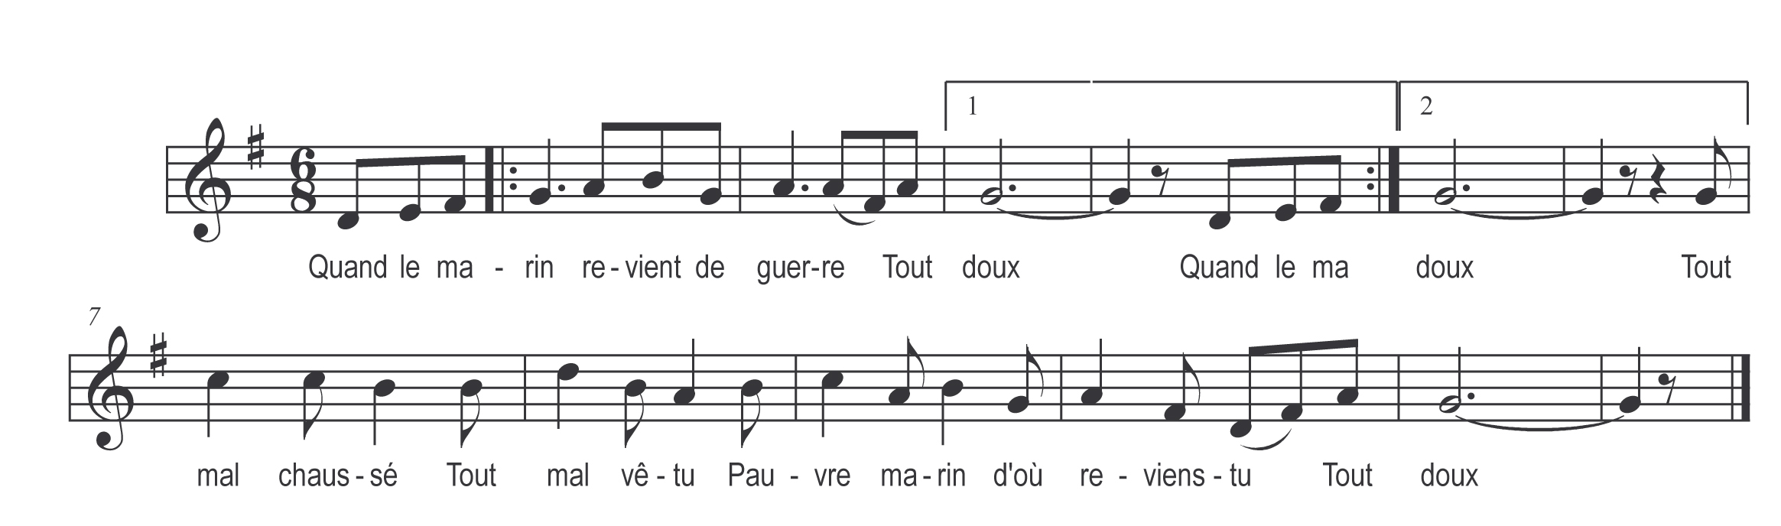

Quand le marin revient de guerre )
Tout doux ) bis
Tout mal chaussé tout mal vêtu
Pauvre marin d’où reviens-tu

Tout doux

Madame je reviens de guerre )
Tout doux ) bis
Qu’on m’apport’ ici du vin blanc
Que le marin boiv’ en passant

Tout doux

Brave marin de mit à boire )
Tout doux ) bis
Se mit à boir’ et à chanter
Et la bell’ hôtess’ a pleuré

Tout doux

Qu’avez-vous donc la bell’ hôtesse )
Tout doux ) bis
Regrettez-vous votre vin blanc
Que le marin boit en passant

Tout doux

C’est point mon vin que je regrette )
Tout doux ) bis
C’est la perte de mon mari
Monsieur vous ressemblez à lui

Tout doux

Ah dites moi la bell’ hôtesse )
Tout doux ) bis
Vous aviez de lui trois enfants
Vous en avez six à présent

Tout doux

On m’a écrit de ses nouvelles )
Tout doux ) bis
Qu’il était mort et enterré
Et je me suis remariée

Tout doux

Brave marin vida son verre )
Tout doux ) bis
Sans remercier tout en pleurant
S’en retourna-t-au régiment

Tout doux

